Señores

**JUZGADO SEXTO CIVIL MUNICIPAL DE EJECUCION DE SENTENCIAS DE BOGOTÁ**

[j06ejecmbta@cendoj.ramajudicial.gov.co](mailto:j06ejecmbta@cendoj.ramajudicial.gov.co)

E. S. D.

|  |  |
| --- | --- |
| **PROCESO:** | EJECUTIVO DE MÍNIMA CUANTÍA. |
| **RADICADO:** | 110014189011-**2018-00615**-00. |
| **EJECUTANTE:** | MAPFRE COLOMBIA VIDA SEGUROS S.A |
| **EJECUTADO:** | EDWIN OMAR BOLIVAR CUEVAS. |

**ASUNTO:** RECURSO DE REPOSICIÓN CONTRA EL AUTO DEL 18 DE DICIEMBRE DE 2024.

**GUSTAVO ALBERTO HERRERA ÁVILA,** mayor de edad, identificado con la Cedula de Ciudadanía No. 19.395.114 de Bogotá D.C., abogado titulado y en ejercicio, portador de la Tarjeta Profesional No. 39.116 del C. S. de la J., obrando en calidad de Apoderado general de **MAPFRE COLOMBIA VIDA SEGUROS S.A**,como consta en el expediente. A través de este acto respetuosamente procedo a interponer **RECURSO DE REPOSICIÓN** contra el Auto calendado del 18 de diciembre del 2024 y notificado por Estado Electrónico de la misma fecha, por medio del cual el Despacho decretó la terminación del proceso ejecutivo de mínima cuantía por desistimiento tácito y, en consecuencia, ordenó el levantamiento de las medidas cautelares decretadas y practicadas, entre otros. En virtud de lo anterior, se expondrán los fundamentos fácticos y jurídicos que ha de tomar en consideración el Honorable Despacho para revocar tal providencia y, en su lugar, continuar con la ejecución:

1. **PRESUPUESTOS FÁCTICOS Y JURÍDICOS**

**PRIMERO.** La compañía de seguros Mapfre Colombia Vida Seguros S.A, por medio de este apoderado judicial presentó proceso ejecutivo de mínima cuantía en contra del señor Edwin Omar Bolívar, el cual correspondió a su honorable despacho.

**SEGUNDO.** En fecha del 12 de septiembre de 2018 se libró mandamiento de pago en favor de mi representada Mapfre Colombia Vida Seguros S.A., por valor de $3.497.580 y los intereses moratorios que se causen desde el 3 de junio de 2017 hasta cuando se verifique el pago total de la obligación.

**TERCERO.** El día 23 de octubre de 2018 se radicó el oficio informando de la medida cautelar decretada ante AIG SEGUROS COLOMBIA S.A., tal y como se muestra a continuación:

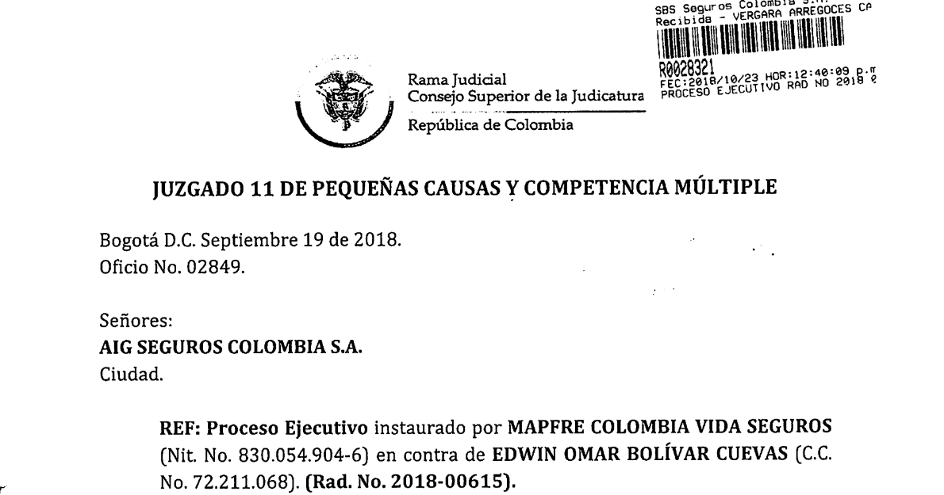

**CUARTO.** El día 23 de octubre de 2018 se radicó el oficio informando de la medida cautelar decretada ante la ASEGURADORA SOLIDARIA DE COLOMBIA LTDA., tal y como se muestra a continuación:

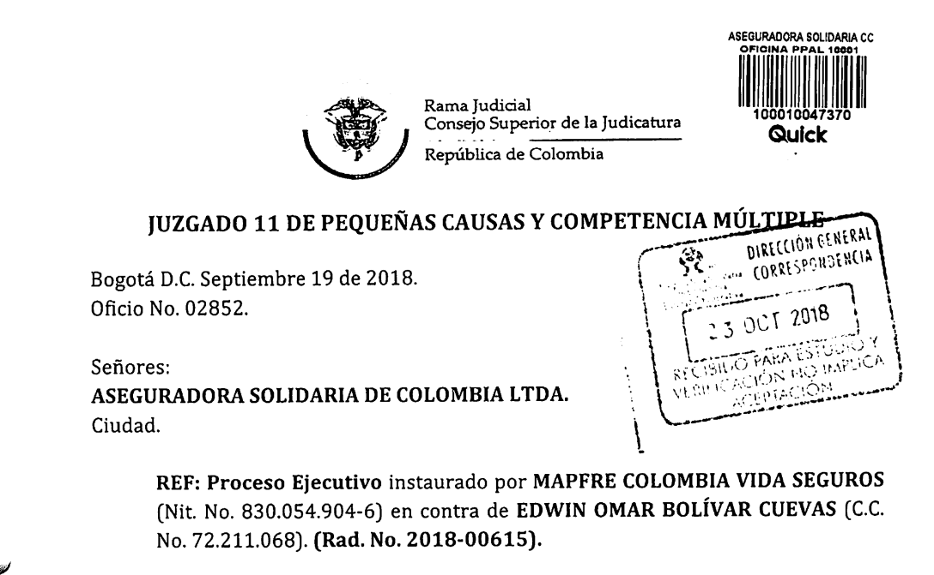

c 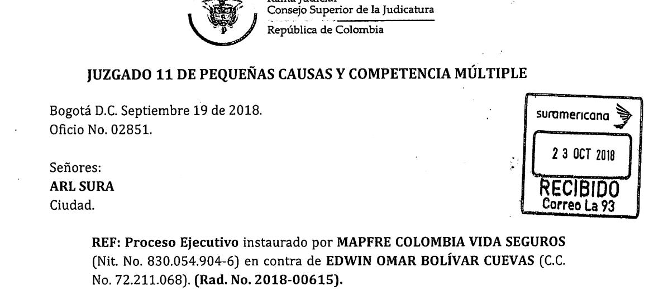

**QUINTO.** El día 23 de octubre de 2018 se radicó el oficio informando de la medida cautelar decretada ante la ARL SURA., tal y como se muestra a continuación:

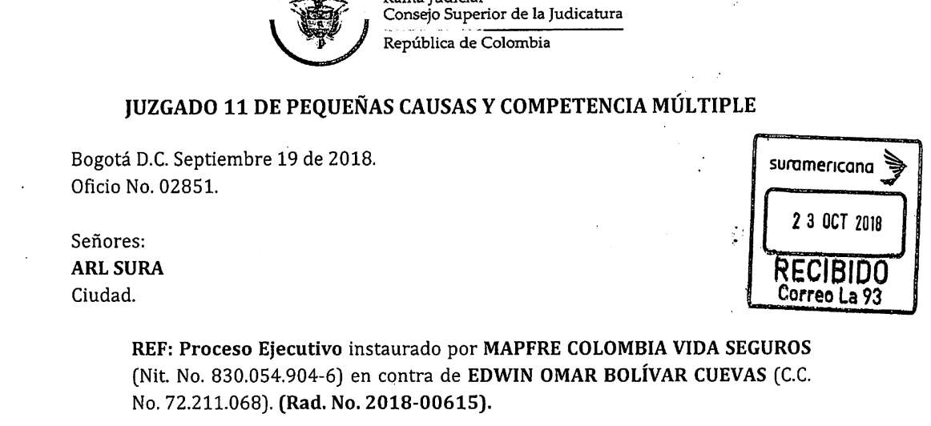

**SEXTO.** El día 24 de octubre de 2018 se radicó oficio informando de la medida cautelar decretada ante el BANCO POPULAR., tal y como se muestra a continuación:

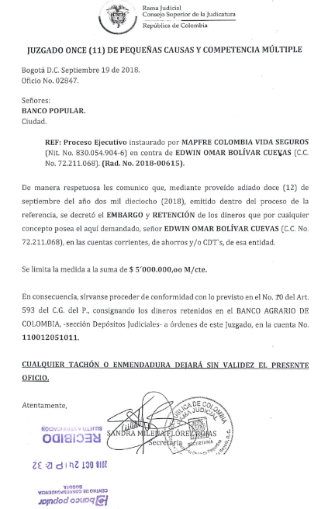

**SEPTIMO.** El día 25 de octubre de 2018 se radicó oficio informando de la medida cautelar decretada ante BBVA SEGUROS COLOMBIA S.A., tal y como se muestra a continuación:

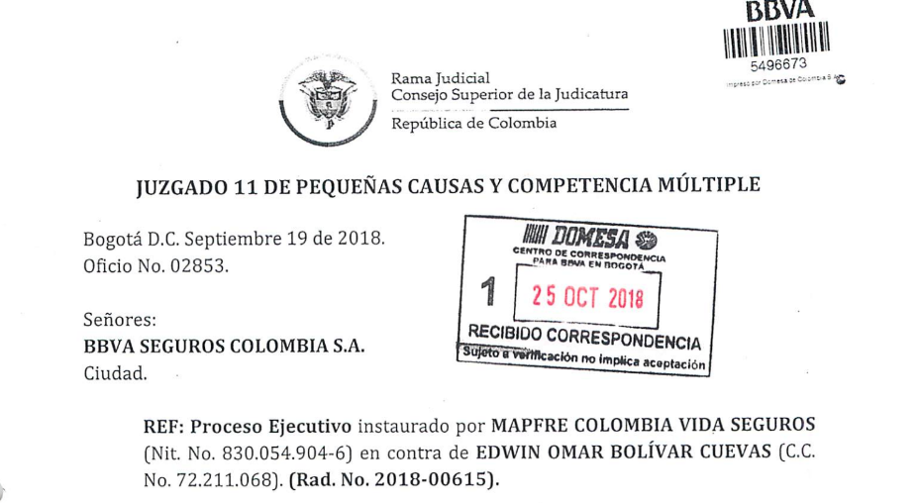

**OCTAVO.** El día 26 de octubre de 2018 se radicó el oficio informando de la medida cautelar decretada ante BANCOLOMBIA S.A., tal y como se muestra a continuación:

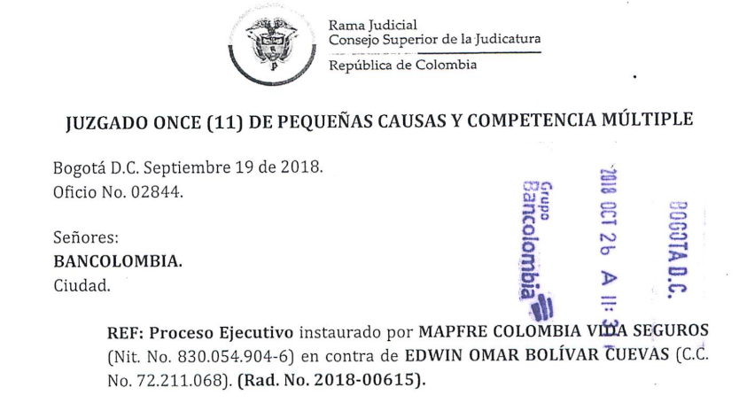

**NOVENO.** El día 27 de octubre de 2018 se radicó el oficio informando de la medida cautelar decretada ante ALLIANZ SEGUROS S.A., tal y como se muestra a continuación:

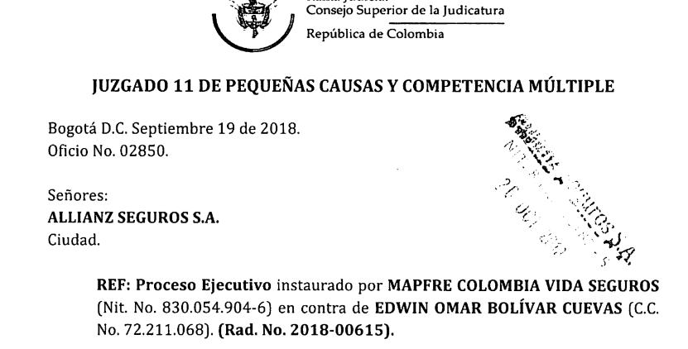

**DÉCIMO.** El día 25 de octubre de 2018 se radicó el oficio informando de la medida cautelar decretada ante la entidad bancaria BANCO DE OCCIDENTE S.A., tal y como se muestra a continuación:

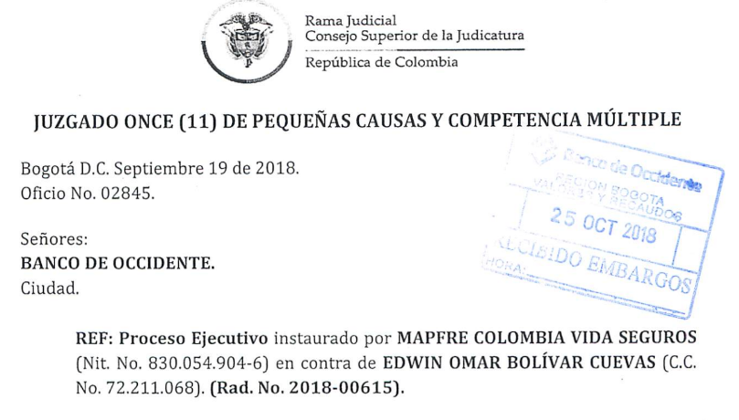

**DÉCIMO PRIMERO.** El día 27 de octubre de 2018 se radicó el oficio informando de la medida cautelar decretada ante la entidad bancaria BANCO AV VILLAS, tal y como se muestra a continuación:

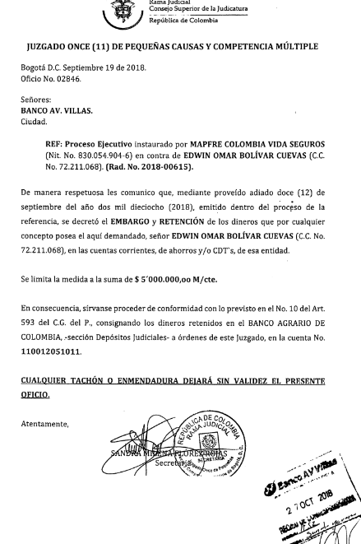

**DÉCIMO SEGUNDO.** El día 27 de octubre de 2018 se radicó el oficio informando de la medida cautelar decretada ante la entidad bancaria BANCO DE BOGOTÁ, tal y como se muestra a continuación:

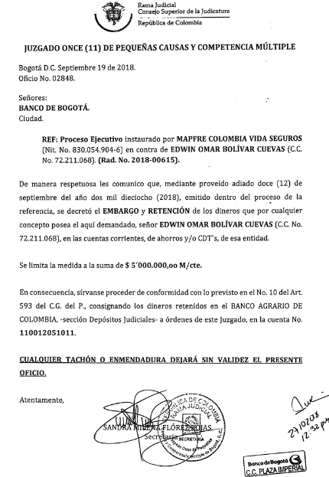

**DÉCIMO TERCERO.** Dado que la parte demandada fue notificada de manera personal por medio de curador ad litem , por medio de auto fechado del 15 de noviembre de 2019 el Juzgado 11 de Pequeñas Causas y Competencias Múltiples ordenó continuar con la ejecución. Así mismo, se ordenó el avalúo y posterior remate de los bienes embargados y secuestrados.

**DÉCIMO CUARTO.** En el mismo auto antes mencionado se condenó en costas a la parte demandante por un valor de $150.000.

**DÉCIMO QUINTO.** Este H. Despacho, profirió el auto con fecha del 18 de diciembre de 2024, a través del cual, decretó terminado el presente proceso por haber operado el desistimiento tácito, en los términos del numeral 2°, literal b), del artículo 317 del Código General del Proceso.En ese sentido, se proceden a sustentar las razones por las cuales el proveído deberá ser revocado y, en su lugar, deberá ordenarse darle continuidad al proceso ejecutivo.

1. **FUNDAMENTOS DEL RECURSO DE RESPOSICIÓN Y EN SUBSIDIO APELACIÓN**

En primer lugar, se advierte que en el caso objeto de estudio no resulta procedente el decreto de desistimiento tácito, por cuanto a la fecha se encuentra pendiente el resultado de las medidas cautelares decretadas y esta, no es una carga que corresponda a Mapfre Colombia Vida Seguros S.A., sino a las entidades oficiadas indicar si dentro de la base de datos de cada una figura o no dineros pertenecientes al demandado y, una vez se alleguen tales respuestas, corresponde al Juzgado embargar los dineros que las entidades informen ser propiedad del señor Bolívar Cuevas.

Así las cosas, resulta a todas luces evidente que mi mandante está a la espera del registro de bienes o cuentas sobre las que pueda recaer y hacer efectiva la medida cautelar y, en ese sentido, no es dable predicar un incumplimiento de una carga procesal que justifique el desistimiento tácito de la ejecución toda vez que, como se mencionó previamente, mi prohijada actuó diligentemente y en el marco de sus capacidades para perseguir el pago de lo adeudado.

Ahora bien, no puede pasarse por alto que la parte que las entidades oficiadas deben cumplir con su parte, es decir, indicar si dentro de las bases de datos de cada una existe información referente a dineros o bienes susceptibles de embargo los cuales sean propiedad del hoy demandado, el señor Edwin Omar Bolívar Cuevas. Así mismo, en los términos del artículo 317 del Código General del Proceso se establece que el Juez debe requerir a la parte para el cumplimiento de la carga procesal en un plazo de treinta (30) días. En ese sentido, teniendo en cuenta que no se cumplió con la carga de la disposición normativa precitada, no existe fundamento fáctico ni jurídico, para aplicar la figura de desistimiento tácito en contra de los intereses de mi representada, cuando la actuación pendiente de realizar no reposa sobre su cabeza.

Para mayor claridad, vale la pena rememorar que, mediante Auto del 12 de septiembre de 2018 se libró mandamiento de pago contra del señor Edwin Omar Bolívar Cuevas y en favor de mi prohijada Mapfre Colombia Vida Seguros S.A., por la obligación que reposa en cabeza del primero, consistente en el pago de la suma de $3.497.580 y los intereses moratorios que se causen desde el 3 de junio de 2017 hasta cuando se verifique el pago total de la obligación.

Si bien el numeral 2º, literal b del artículo 317 de la Ley 1564 de 2012 confiere la posibilidad para decretar de oficio el desistimiento tácito, en el proceso materia de estudio existen circunstancias que conllevan a la inoperancia de dicha actuación para este caso en concreto. En primer lugar, porque no se cumplió con el mandato legal del artículo 317 del Código General del Proceso, consistente en ordenar previamente a la parte de la cual se requiere el cumplimiento de una carga procesal el cumplimiento de la misma dentro de los treinta (30) días siguientes, mediante providencia judicial. Así mismo, no se puede perder de vista que la actuación que se encuentra pendiente, es decir, el pago, reposa única y exclusivamente en cabeza de los demandados y no de esta parte procesal. Dicho esto, se concluye que no resulta procedente que opere la figura del desistimiento en contra de los intereses de mi representada, cuando ésta no debía realizar ninguna otra actuación comoquiera que lo único pendiente en este proceso, es la retención de dineros y bienes propiedad del demandado y el pago objeto del proceso ejecutivo.

En segundo lugar, también deberá tener en cuenta el Despacho que, en cualquier caso, mi representada ha resultado imposibilitada para hacer efectiva una medida cautelar que garantice el pago pues, conforme se informó en el acápite de hechos, ya se realizaron todas las actuaciones tendientes a recibir el pago, por lo que no es dable en ningún caso, que se declare el desistimiento tácito, cuando en realidad, mi representada ha resultado imposibilitada para acceder al pago de las obligaciones que el ejecutado tiene contra ésta.

En este punto, vale la pena resaltar lo establecido por el Tribunal Administrativo de Boyacá Sala Primera de Decisión, en proceso análogo al presente, en el que revocó la providencia expedida por el Juzgado Noveno Administrativo de Tunja, que decretaba el desistimiento tácito dentro de una acción ejecutiva que acude a las reglas del procedimiento civil, específicamente al mencionado numeral 2º, literal b del artículo 317 de la Ley 1564 de 2012 y en la que el actor fundamentó el recurso centrándose en que la inactividad se justificó por inactividad de las obligaciones que radican en cabeza de la parte ejecutada, entre otros, considerando que el desistimiento decretado no era procedente. Al respecto, el tribunal refirió:

*“(…) corresponde al juzgador ponderar los preceptos constitucionales, con el fin de evitar que se incurra en un exceso ritual manifiesto, esto es, que se debe analizar cada caso con el objeto de encontrar un equilibrio justo entre los principios de eficiencia y economía por un lado y, por otro, el de acceso a la administración de justicia.*

*(…) En ese contexto, en cada caso particular debe establecerse si,* ***so pretexto de la eficacia y exclusión de actuaciones negligentes de parte, conviene lesionar los citados principios constitucionales****. Esto en la medida que****, el desistimiento es una institución de estirpe procesal que, como se dijo, compromete de manera directa el derecho sustancial*** *(…)” (Subraya y negrilla fuera de texto)*

En efecto, el supuesto de hecho que suscitó la sentencia precitada corresponde a un caso análogo del aquí estudiado toda vez que mi representada se ha encontrado imposibilitada para perseguir el pago de manera efectiva y, a su vez, ha efectuado actuaciones encaminadas al pago de la obligación. En ese orden de ideas, se colige con meridiana claridad que el tiempo que ha transcurrido sin que se presente la efectividad en el pago, obedece exclusivamente al actuar del ejecutado.

Al respecto, se advierte que decretar la terminación del proceso ejecutivo por desistimiento tácito interfiere de manera directa en el núcleo esencial de garantías ius fundamentales reconocidas a favor del actor dentro del proceso, como el acceso a la administración de justicia y la tutela judicial efectiva, razón por la cual no es conveniente aplicarlo de manera estricta y rigurosa sino siempre bajo la aplicación de los principios constitucionales. Por esta razón, el Despacho ha de observar las condiciones de cada caso de cara al acceso a la administración de justicia y al debido proceso y así evitar una aplicación, en extremo, rigurosa de la figura de carácter procesal, en orden a garantizar la prevalencia del derecho sustancial.

Finalmente, la aplicación del desistimiento tácito incurre en un exceso ritual manifiesto e inflexible, en cuanto el Despacho no estima las condiciones del caso concreto y omite aplicar armónicamente los principios constitucionales. Pues en este caso no existe un desinterés en la causa por parte de Mapfre Colombia Vida Seguros S.A. y, por lo tanto, no se ha generado *ipso iure* la terminación del proceso.

Por las razones expuestas con anterioridad, la parte actora del proceso ejecutivo está a la espera de invocar otras medidas cautelares, caso en el cual se denunciará oportunamente ante este Despacho otros bienes de cualquier naturaleza de la ejecutada, dineros depositados en cuentas bancarias y/o certificados de depósito a término, y en general todos aquellos derechos que puedan ser objeto de medidas ejecutivas, de conformidad con el último acápite expuesto en la solicitud de medidas cautelares aportado con la demanda. En virtud de lo anterior, solicito a su Despacho se sirva reconsiderar la decisión y revocar el Auto calendado del 18 de diciembre del 2024 y notificado en Estado Electrónico en la misma fecha.

1. **SOLICITUDES**

Conforme a las consideraciones de hecho y de derecho expuestas, respetuosamente solicito lo siguiente:

**PRIMERO.** Solicito **REPONER** para **REVOCAR** el Auto calendado del 18 de diciembre del 2024 a través del cual se decretó la terminación del proceso Ejecutivo por desistimiento tácito y ordenó levantar las medidas cautelares decretadas.

**SEGUNDO.** En su lugar, solicito comedidamente dar continuidad al proceso ejecutivo hasta tanto la parte actora logre identificar nuevos bienes del ejecutado sobre los que pueda pesar la medida cautelar decretada, y por supuesto, hasta que se logre el recaudo total del pago.

Cordialmente,

**GUSTAVO ALBERTO HERRERA AVILA**

C.C No. 19.395.114 de Bogotá D.C

T.P. No. 39.116 del C.S. de la J.